

**COLEGIO ESPAÑOL PADRE ARRUPE**

**MATERIA : INFORMATICA**

**TEMA : EJERCICIOS**

**ALUMNO : KENNETH ALEXANDER MIRANDA MORÁN**

**DOCENTE : CARLOS MILCIADES PERLA GALEAS**

**SECCION : 1E**

**N° DE LISTA : #11**

**FECHA : 12/09/2022**

**PERIODO 1**

Unidad 1 Semana 3 Clase 7 Ejercicio 1

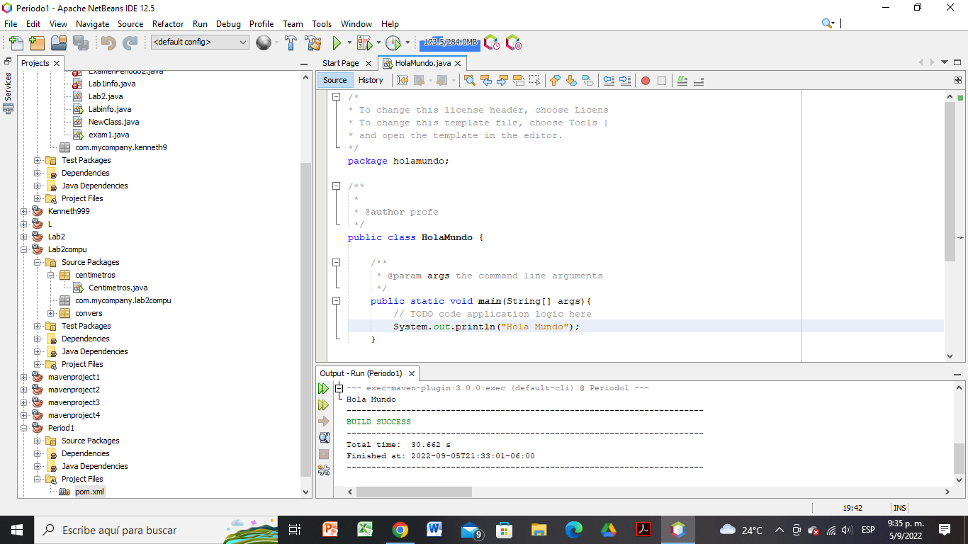

Unidad 1 Semana 3 Clase 9 Ejercicio 2

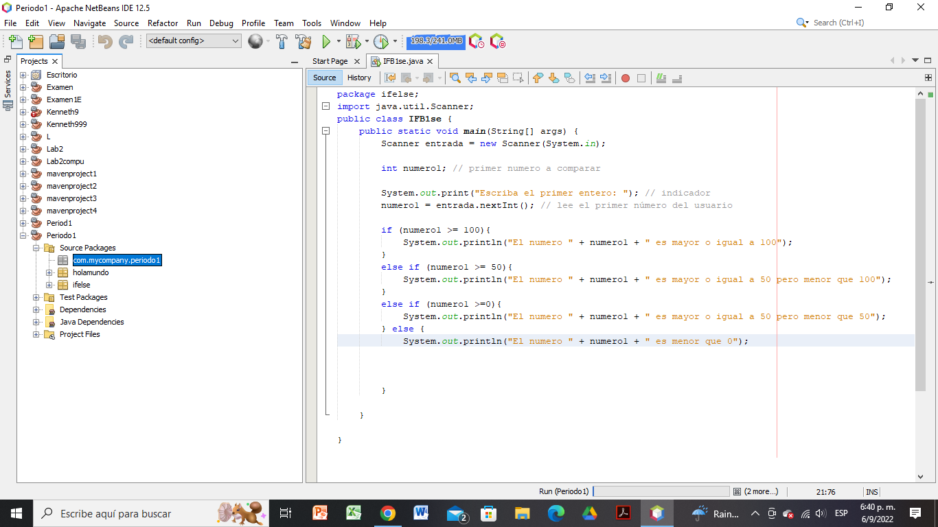

Unidad 1 Semana 4 Clase 10 Ejercicio 3

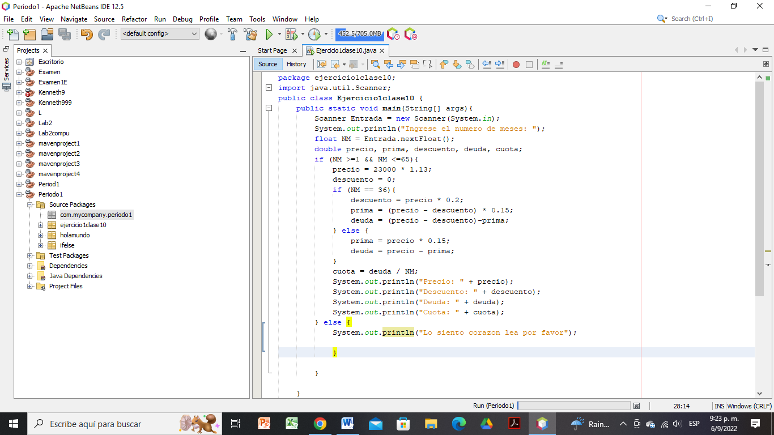

Unidad 1 Semana 4 Clase 11 Ejercicio 4

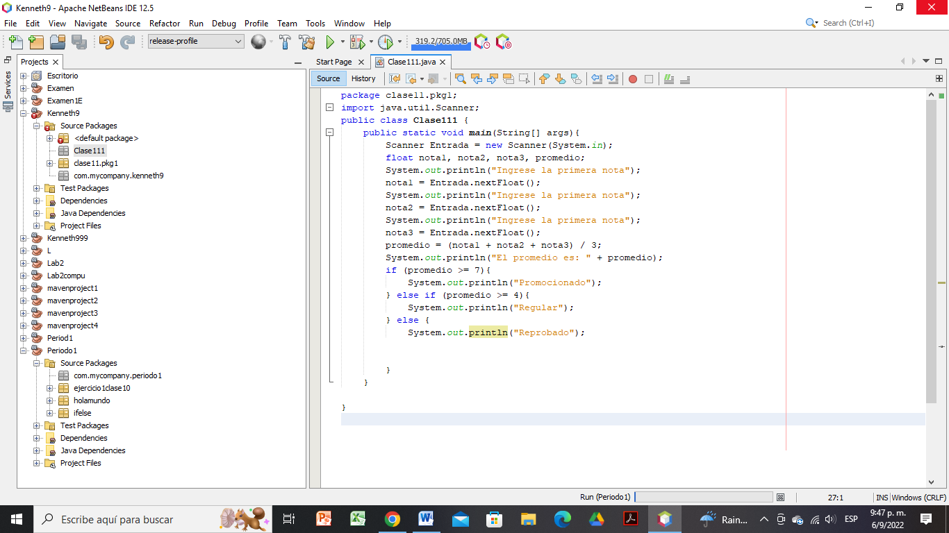

Unidad 1 Semana 5 Clase 15 Ejercicio 5

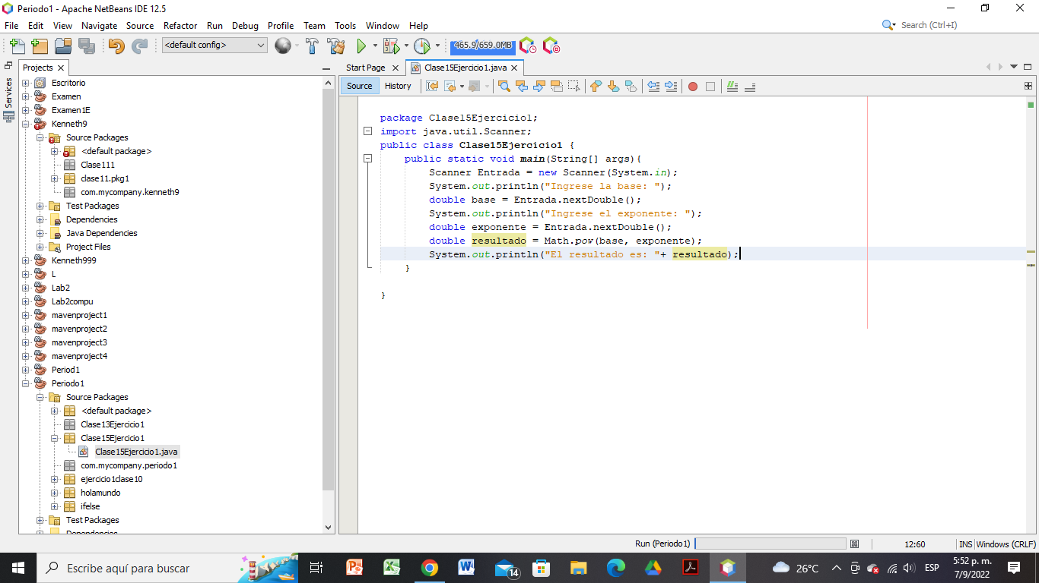

Unidad 1 Semana 6 Clase 17 Ejercicio 6

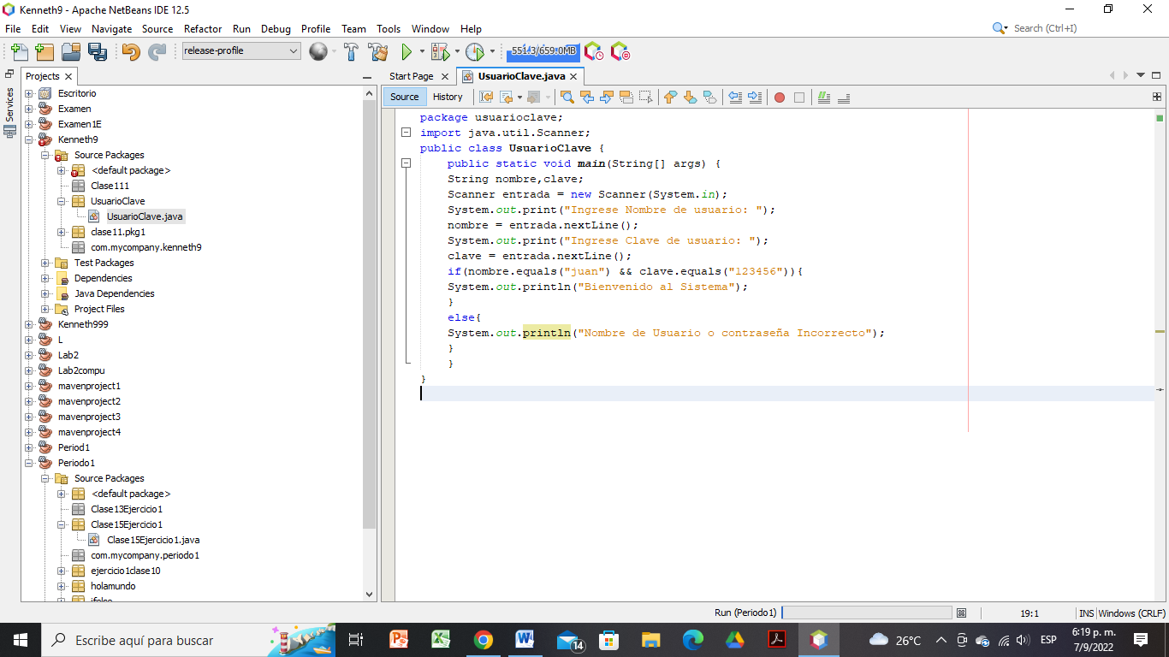

Unidad 1 Semana 6 Clase 18 Ejercicio 7

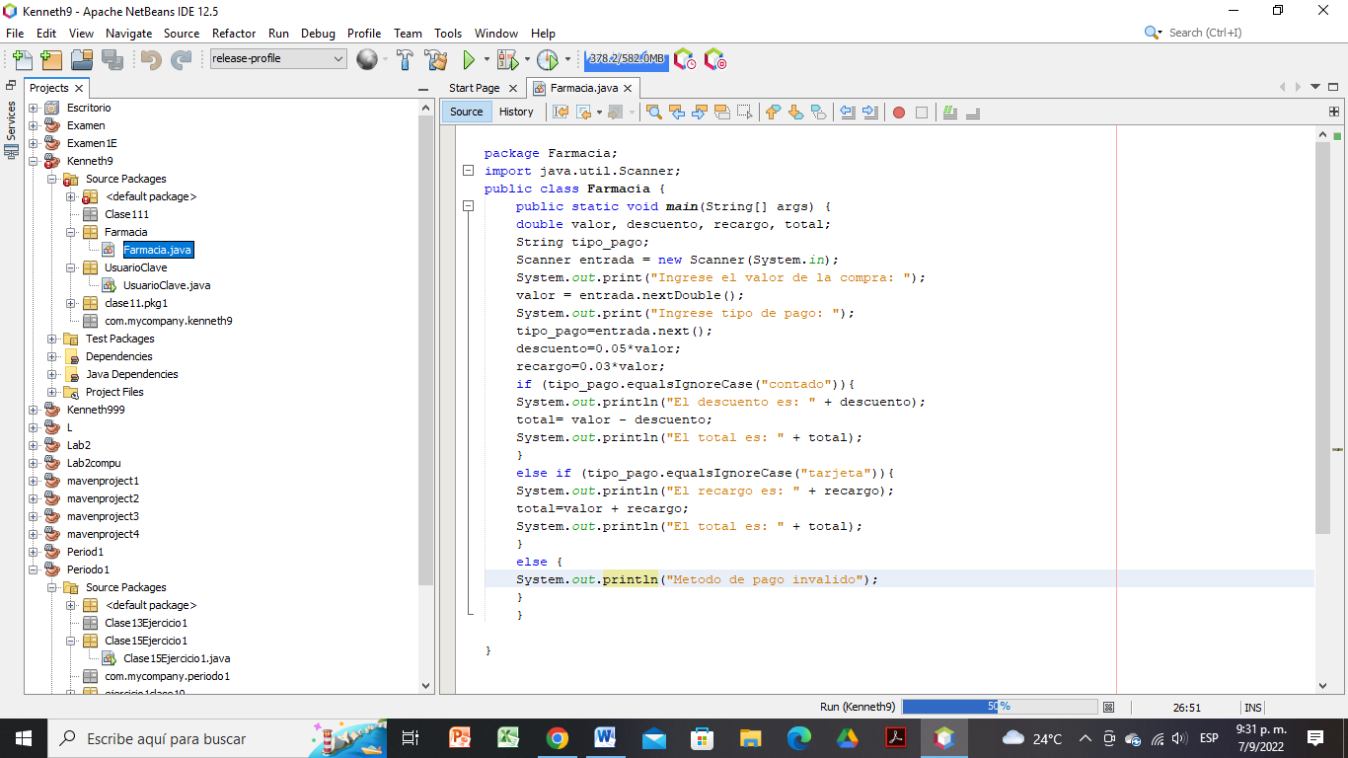

**PERIODO 2**

Unidad 2 Semana 2 Clase 4 Ejercicio 1

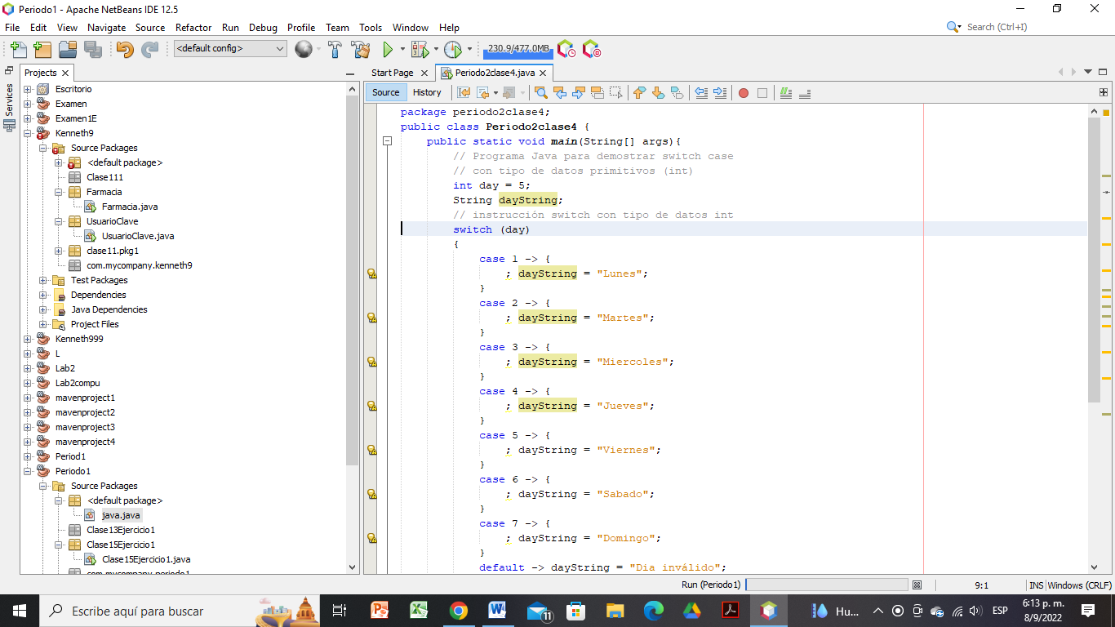

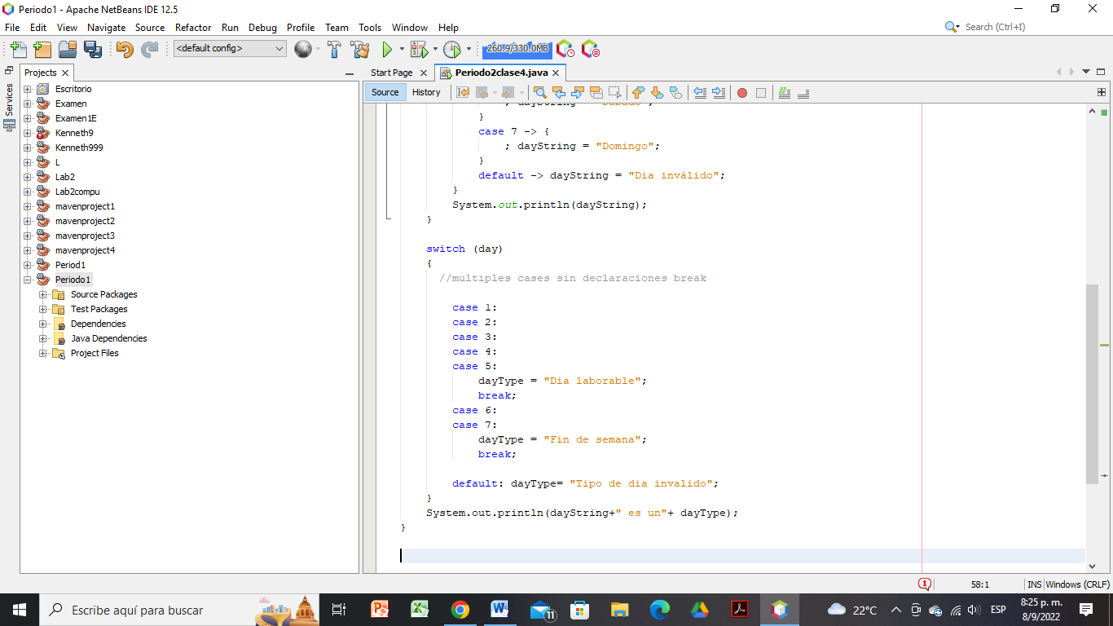

Unidad 2 Semana 2 Clase 6 Ejercicio 2

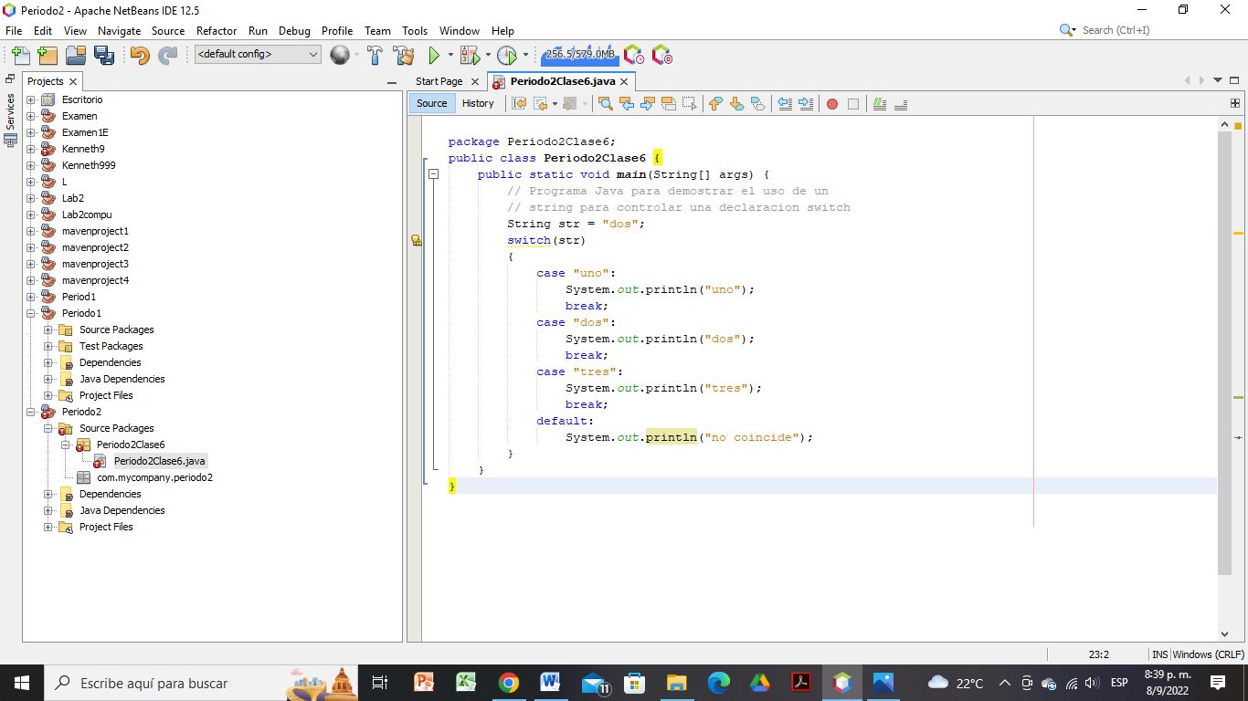

Unidad 2 Semana 3 Clase 9 Ejercicio 3

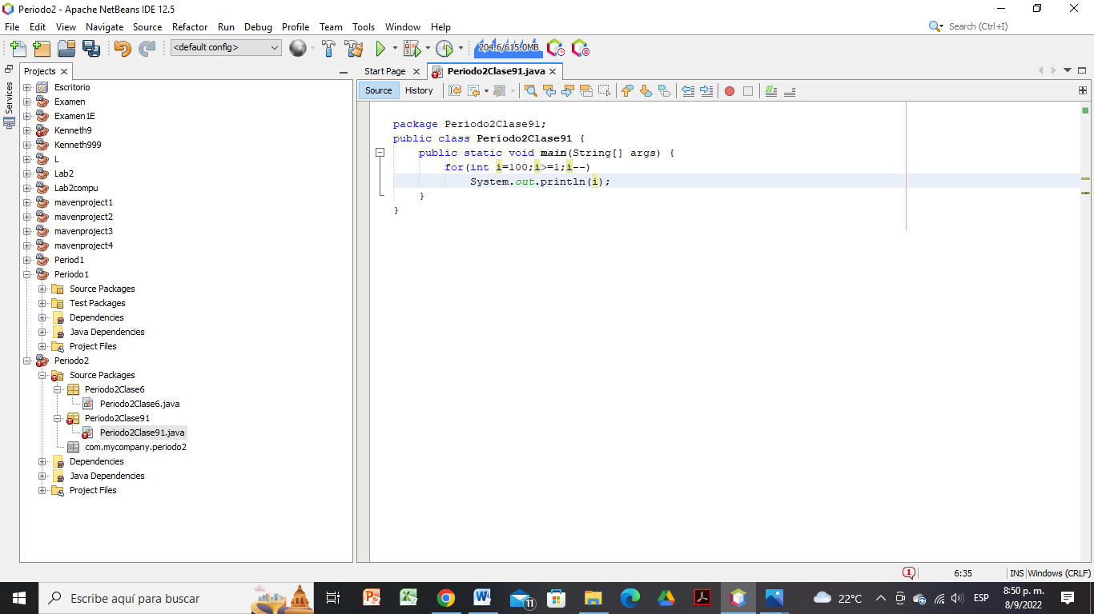

Unidad 2 Semana 3 Clase 9 Ejercicio 4

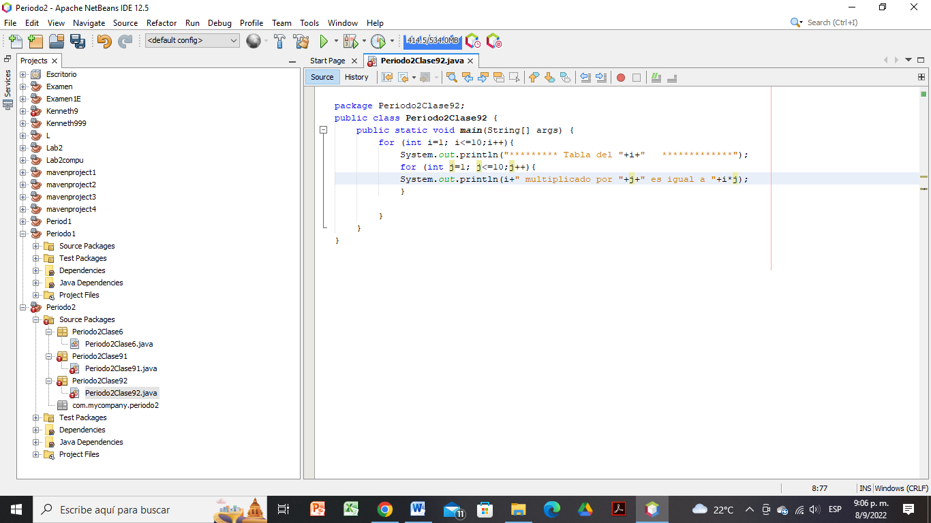

Unidad 2 Semana 4 Clase 11 Ejercicio 5

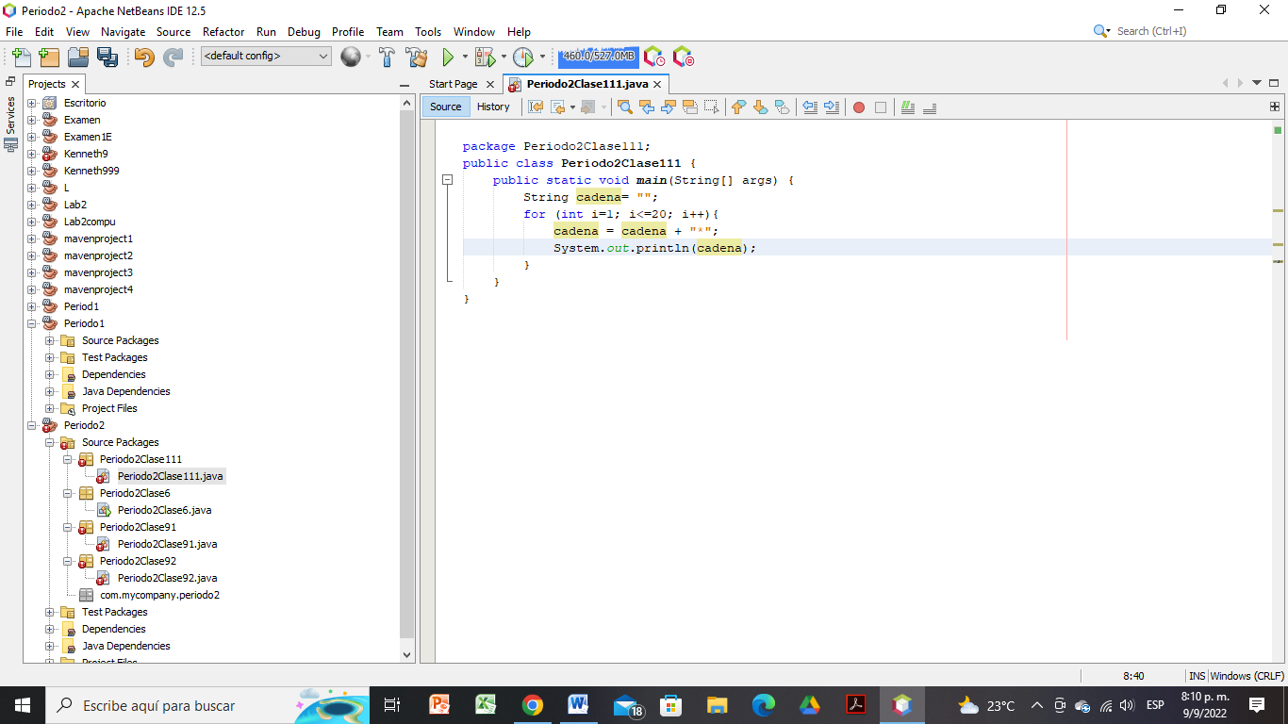

Unidad 2 Semana 4 Clase 12 Ejercicio 6

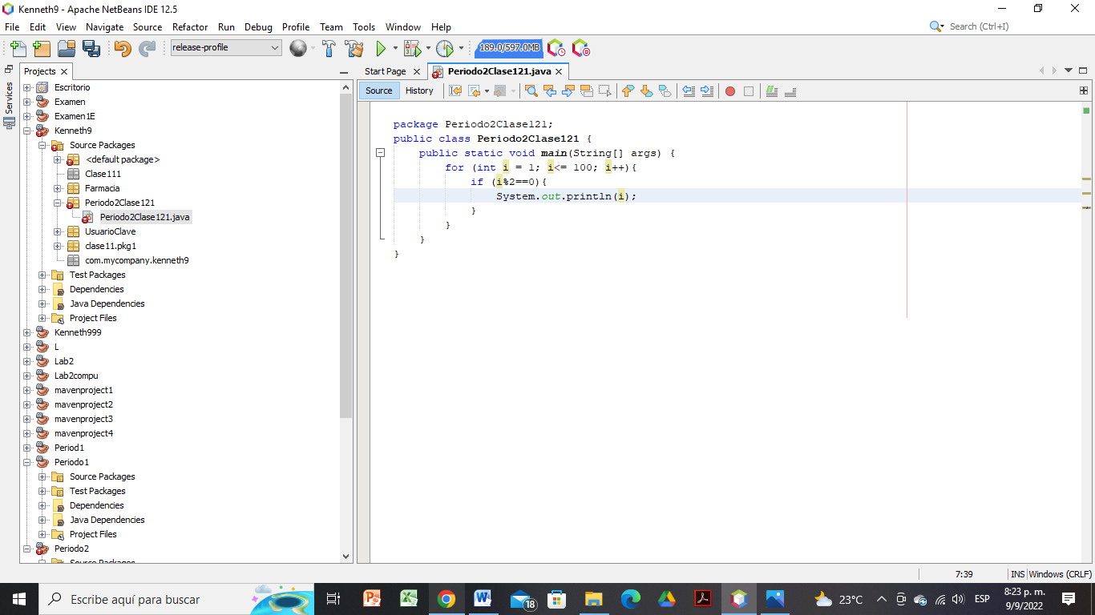

Unidad Semana 6 Clase 18 Ejercicio 7

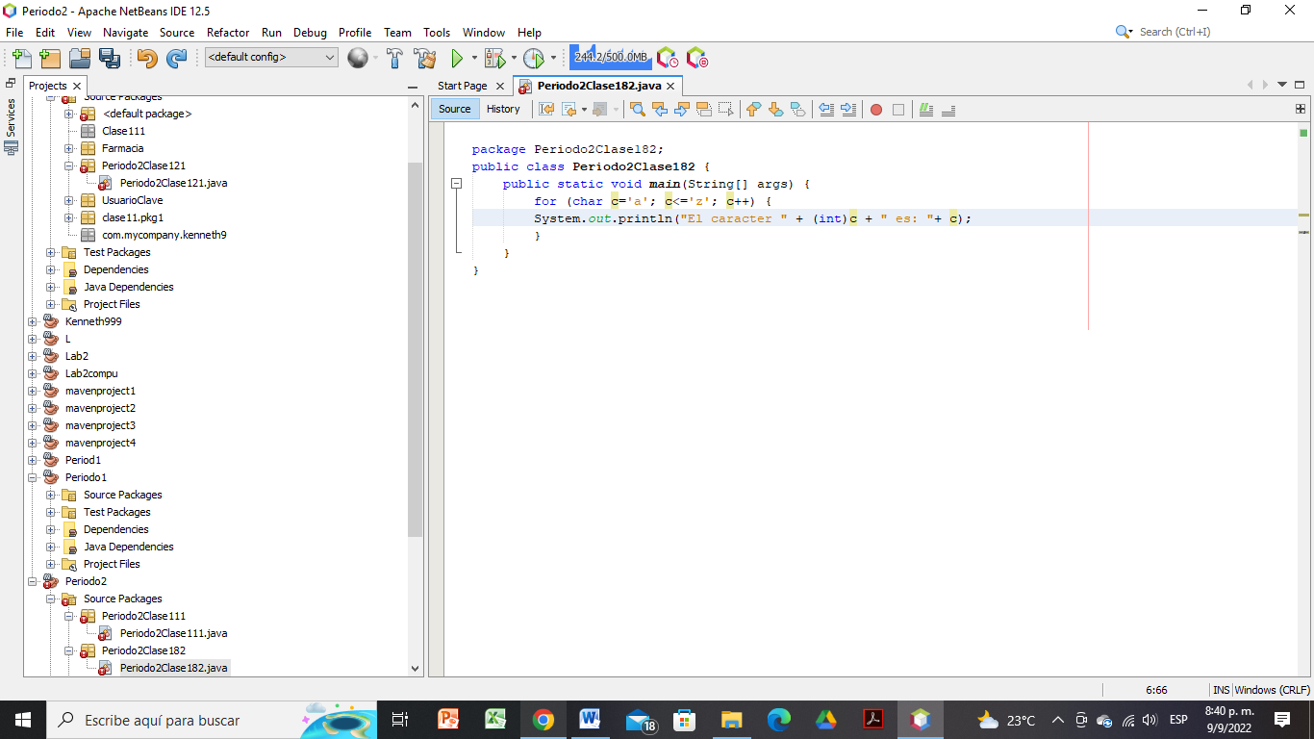

**PERIODO 3**

Unidad 3 Semana 3 Clase 7 Ejercicio 1

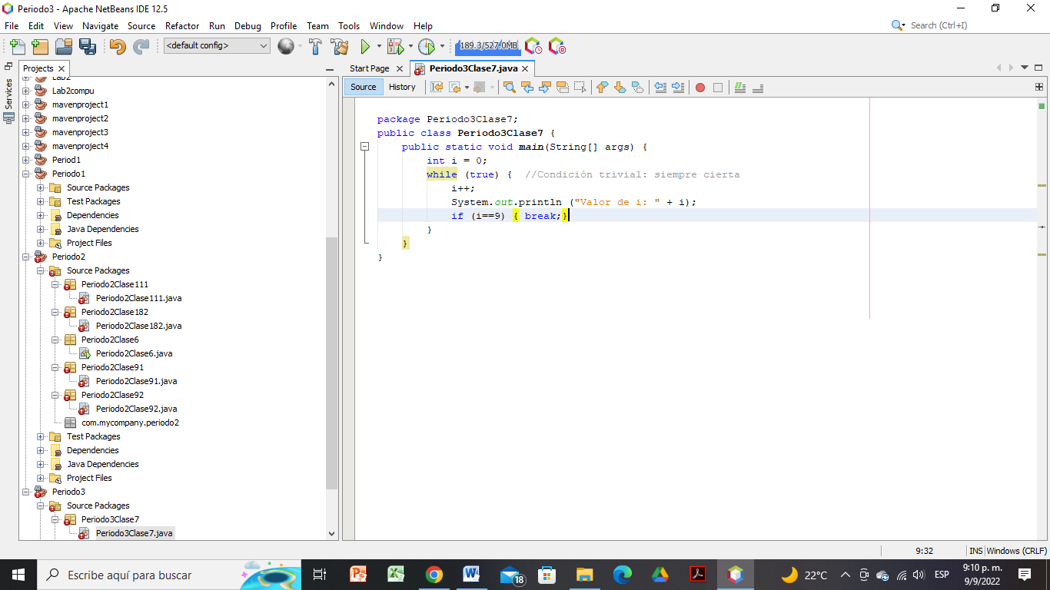

Unidad 3 Semana 3 Clase 7 Ejercicio 2

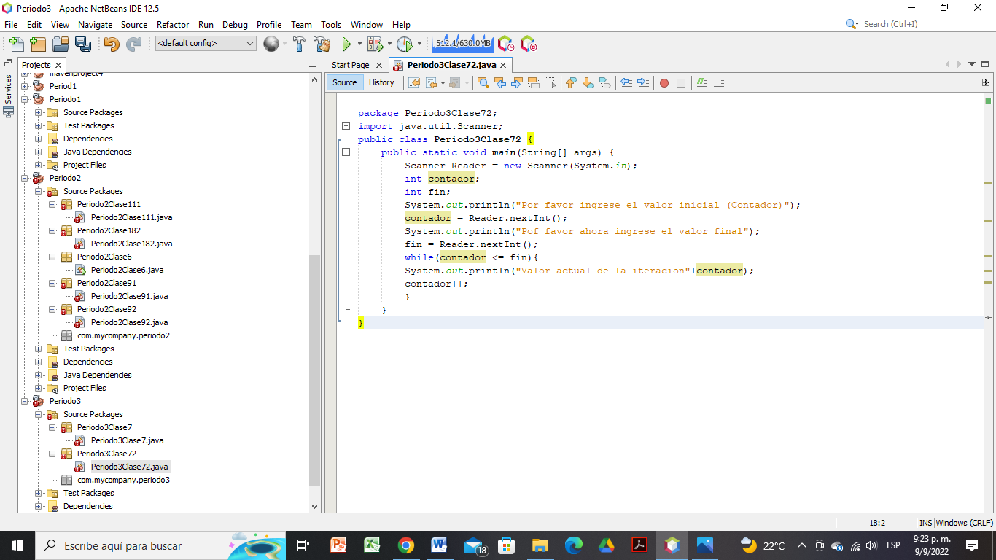

Unidad 3 Semana 3 Clase 8 Ejercicio 3

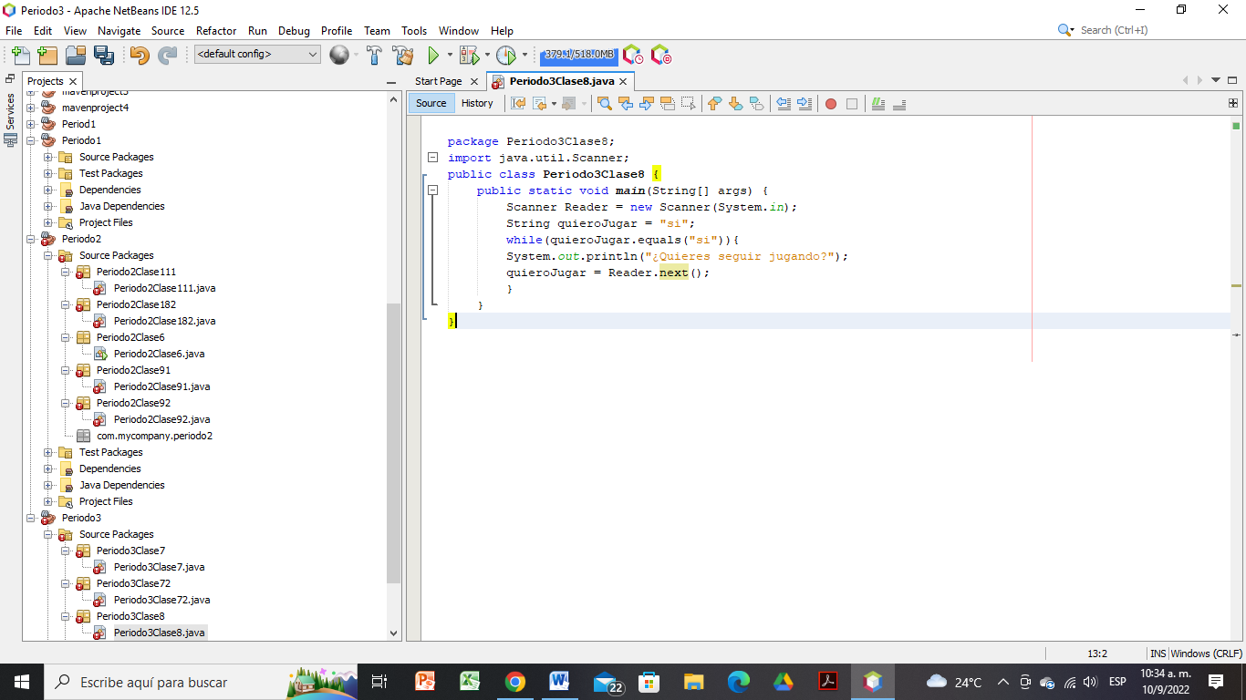

Unidad 3 Semana 4 Clase 10 Ejercicio 4

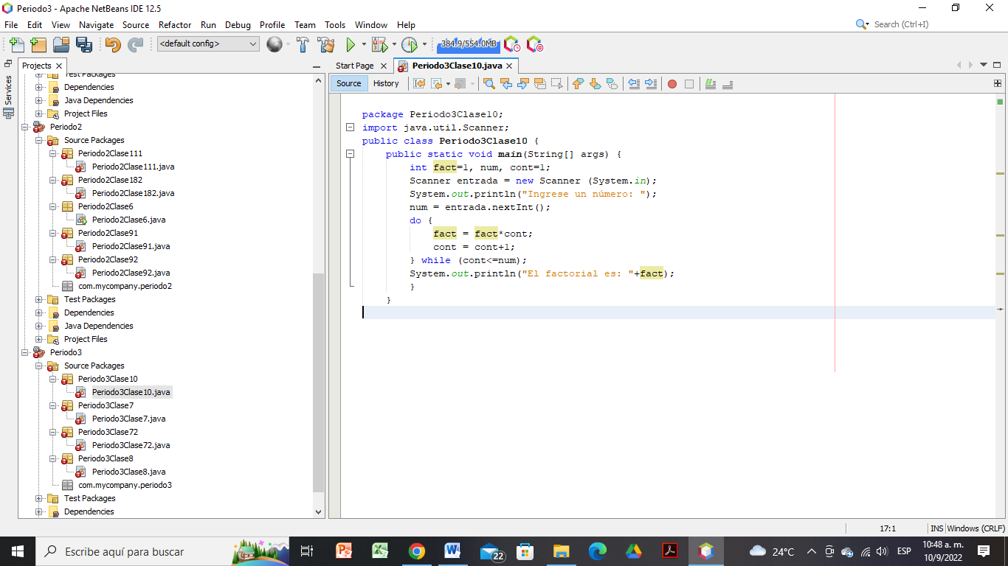

Unidad 3 Semana 6 Clase 16 Ejercicio 5

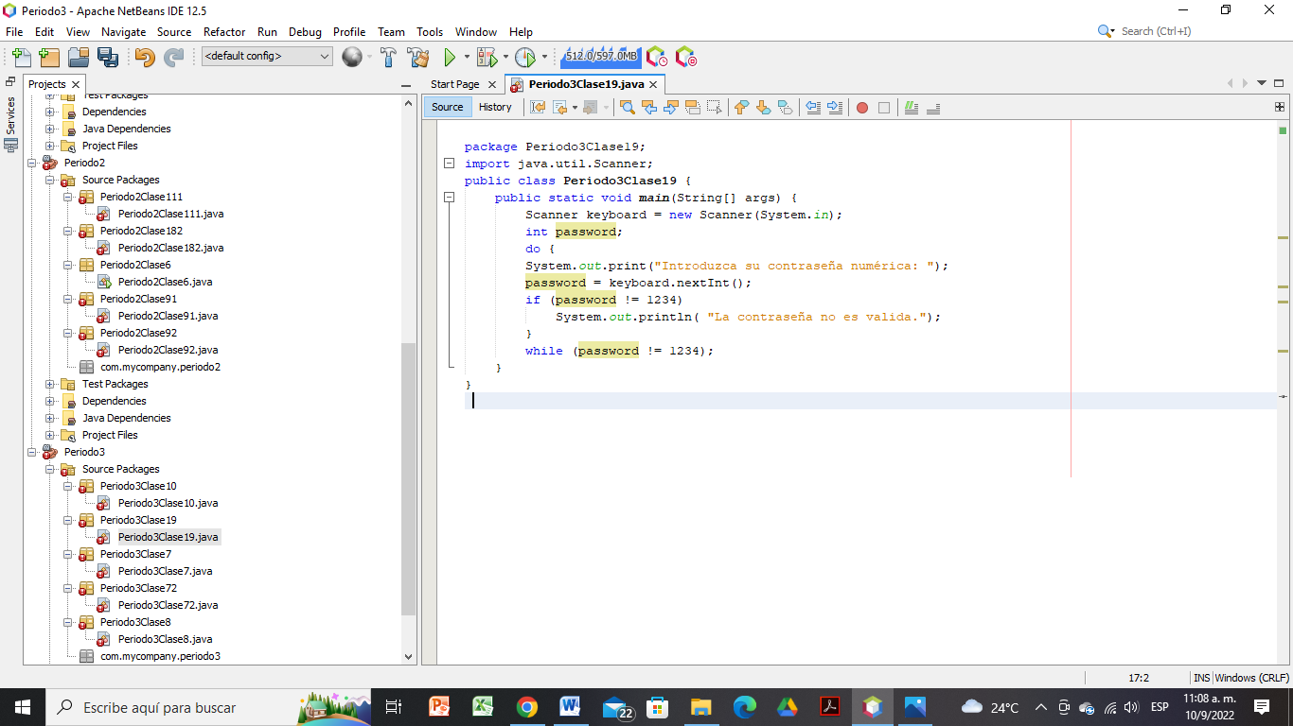

Unidad 3 Semana 6 Clase 17 Ejercicio 6

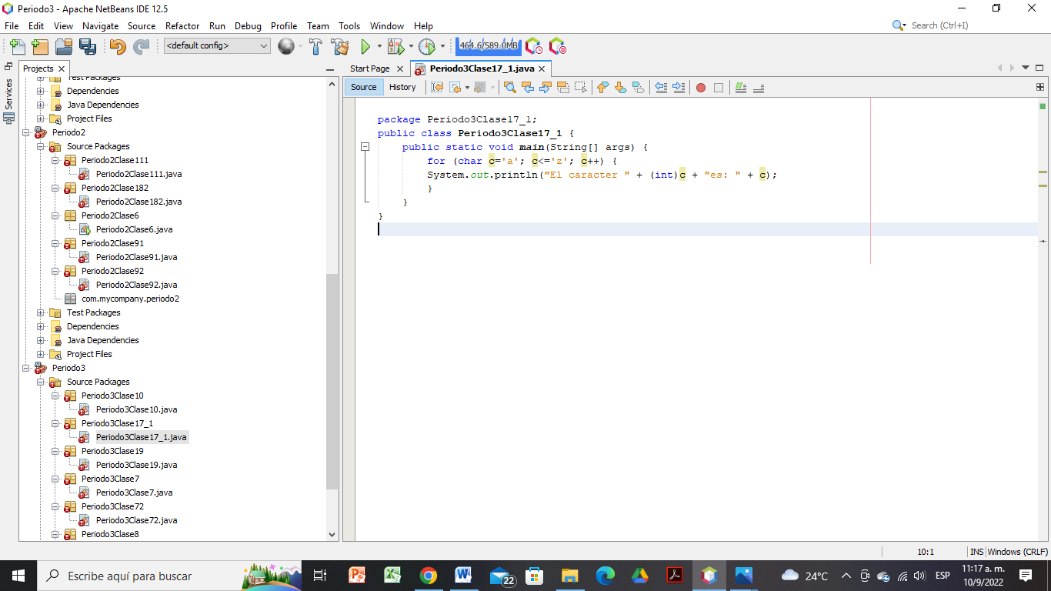

Unidad 3 Semana 7 Clase 21 Ejercicio 7

